培养学生语言交际能力的初中英语对话教学策略
上海市西南位育中学 欧阳佚妍
摘要：对话是提高语言交际能力的重要途径之一，而在目前的初中英语对话教学中，教师更关注语言知识的教学，对学生语言交际能力的训练相对较少。针对这一现象，本文以《英语（牛津上海版）》中的对话文本为例，探讨合适的对话教学策略，以提高学生的交际技巧和情境使用能力，从而培养学生的语言交际能力。
关键词：对话教学，交际能力，教学策略
一、研究背景
对话教学（dialogue teaching）在现行的英语教材中占有很大的比重，是培养学生口语能力和交际能力的重要途径。在教学中，教师往往把重点放在语音、词汇、语法、核心句型的反复操练上，目的在于让学生能够扎实地掌握基础语言知识。这类操练中生成的对话往往内容较为单一、肤浅，轮次较少，一定程度上限制了学生思维能力、自主探究能力以及语言交际能力的发展。针对这一现象，本文以《英语（牛津上海版）》中的对话文本为例，挖掘对话文本中体现的交际策略、交际技巧，在文本基础上创设真实的交际情境，探讨合适的对话教学策略，以提高学生的交际技巧和情境使用能力，从而培养学生的语言交际能力。
二、交际能力
交际能力（communicative competence）是指学生能够在不同场合与来自不同背景的人融洽相处。交际能力的培养，不仅仅是鼓励学生在接近实际生活的各种语境中学习语言知识，还要指导学生在语境中运用交际技巧（communicative skill），并着重培养学生结合语境选择语言知识的能力，即情境使用能力（situational competence）（俞海英，2015）。
（一）基于话轮的交际技巧
话轮是指说话人在谈话过程中的任何时候都不间断地说话，其结束的标志是说话人和听话人之间的角色交换或各方的沉默（刘虹，1992）。话轮可以由不同的语言单位组成，单词、短语、从句、句子、句子组合等都可以构成话轮（Sacks et al, 1974）。
为了流畅地进行交际，学生应该学会自然地开始和结束对话，并在交际中做到谈话不被人打断。因此，教师应当依托教材中的对话文本，帮助学生分析如何发起、维持和结束话轮。孙慧滢（2017）指出，话轮开始时，为避免尴尬，发话者通常需要在提前试探对方，或引起对方的注意，在得到对方确认后继续话轮。这样的预备性对话被称为“预示语列”。常见的预示语列包括“邀请前语列”、“请求前语列”、“宣告前语列”等。如果说话人想要继续维持话轮，他应该尽量避免对话可能结束的情况，并使用话语未完成语，如but，and和so等维持交际。如果要预示话轮较长，可以使用连接词 firstly、secondly、then 等，防止受话者抢夺话轮。如果准备结束话轮，对话双方会提前发出信号，表明对话可以结束，这就是“话题界限语列”。如果双方都同意结束会话，则会发出“结束语列”。除了上述表达交际功能的句型和结构，发话者还必须掌握一定的交际策略，如使用补白词、重复、求助等等（程圳，2021）。这些交际策略能够帮助学生更有效地与他人交流，提升语言的综合运用能力。
（二）情境使用能力
要提高学生的语言交际能力，除了交际技巧外，教师还要着重培养学生结合语境选择语言知识的能力，即情境使用能力。具体来说，语言的情景使用能力是指学生能够结合语境选择适当的语言知识进行交际的能力（俞海英，2015）。因此，教师需要创设源自于生活实际或与真实生活相关的语言环境，并设置真实运用任务，来帮助学生更好地提高语言素养和交际能力。
三、培养学生交际能力的对话教学策略
（一） 挖掘对话文本，培养交际技巧
对话语篇在初中教材中很常见。本文将以《英语（牛津上海版）》中的对话文本为例，发掘对话中适合初中生的交际技巧，并总结相应的教学策略。
1. 寻找话题，发起对话
开始对话之前，学生需要学会如何自然地发起对话，引入话题。他们需要使用预示语列这一交际技巧来发起话轮，展开对话。
[案例1] 7B Unit 4 Let’s go shopping Reading: Going shopping
Mrs Wang: Alice and Tom, I’m going to the shops today. Would you like to come?
Alice: Which shops are you going to, Mum?
Mrs Wang: I’m going to many different shops. I need to buy a lot of things. Do you need anything from the shops?
…
[分析]
发话者Mrs Wang发起对话，告知Tom和Alice她准备今天去商店购物，接着发起了对Tom和Alice的邀请。这里运用了“预示语列”中“邀请前语列”的交际技巧。发话者在邀请前先告知对方自己的计划，试探对方是否感兴趣，以此预测对话的发展走向。这一交际技巧使得对话顺利展开，双方谈论各自的购物计划。
[案例2] 7B Unit 8 A more enjoyable school life Writing: Changes of the classroom
Mr Hu: Our classroom looks old, untidy and uninteresting. Can you make some changes to it yourselves?
Students: We can decorate the display board ourselves. Peter and Jill can put up some posters on the wall themselves.
[分析]
这段对话发生在师生之间，Mr Hu准备要求学生对教室做出一些改变。为了让学生理解提出这一要求的目的，Mr Hu先告知学生教室的情况比较糟糕：Our classroom looks old, untidy and uninteresting.，让学生明白了应该从哪些角度对教室做出改变。对话之初，Mr Hu使用了“预示语列”中“请求前语列”的交际技巧，清晰地表明了话题，引起了学生的注意，也使得请求更明确而有针对性。
[教学策略]
以上两个案例都发生在和学生生活紧密相关的情境中，案例中运用的交际技巧能够帮助学生自然地和对方打开话题，展开对话。因此教师可以在进行对话操练时，让学生运用本单元学习到的交际技巧在合适的情境中展开对话。比如在和“购物”相关的单元中，教师可以设计“校园义卖推销”情境；在“校园生活”相关单元中，设计“学生社团招募”情境，这些情境需要学生学会大量使用预示语列中的交际技巧，自然地与他人开展对话，从而让学生真正感受到交际技巧在真实情境中的运用。
2. 主动思考，维持对话
初中生处于外语学习的初级阶段，理性思维也在尚未得到完全的开发，在交际时可能出现语言知识储备不足、逻辑混乱等问题，导致对话中断。因此学生通需要过对话文本学习必要的交际技巧，在对话过程中主动思考，维持话轮，保持交际的流畅。
[案例3] 9B Unit 4 All about films and TV Speaking
Pauline: I think Best Friends is not so good for us.
Jo: I’m sorry, I don’t really understand.
Pauline: I mean, I don’t think we should be influenced by American culture too much.
[分析]
本段对话是对于自己喜爱的电视节目的讨论。Pauline提出了与他人不同的观点，让Jo感到疑惑，因此Jo采用了求助的交际策略，即说话者主动寻求帮助，要求对方重复、解释或简化表达方式。采取这一方式能够避免因为语言表达不清而造成交流过程中出现信息偏差，保证了语意能够准确传达。Jo也用这一方式鼓励Pauline对自己的观点作进一步的补充，使对话内容更充实。
[案例4]8B Unit 7 Poems Reading D. comprehension
Anna: … The boy thought his father was a boring man at home, but he said that his father was a super man when he was working.
David: I also like “My school”. It’s about a toy school. Miss Li is a real teacher, but Mr Black and Miss White are just little dolls.
[分析]
这段对话是对课文中两首诗歌的讨论，两位同学有感而发，积极表达自己对诗歌的喜爱。为了使讨论更加言之有物，对话双方David和Anna在表达观点时都使用了but和also等话语未完成语来对观点进行补充，这使得对话能够持续下去，内容也更加丰满。
[案例5]7A Unit 9 International Food Festival
Kitty: … Can you show me how to make them, please?
Mum: Of course. Firstly, mix 50 grams of butter, 200 grams of self-raising flour and a little salt together. Secondly,…
[分析]
对话中Mum为了详细、具体地说明司康饼的制作步骤，使用了 firstly、 secondly 等顺序副词，不仅使得自己的回答有逻辑、有条理，还能暗示Kitty话轮较长，制作步骤还没有讲完，避免Kitty接过话轮。
[教学策略]
在对话教学中，当要表述的内容有层次时，可以引导学生运用firstly, secondly, then, after that, finally等顺序副词来有条理地进行语言表述，防止因对话逻辑混乱，而导致失去话轮。课堂对话中，不少学生因为没听懂搭档或老师的话，或因为英语表达能力有限而手足无措，直接用“I don’t know.”来回避对话。这时候教师可以鼓励学生采用求助的交际技能，请老师或搭档重复或解释问题，而不是直接放弃。当学生在对话过程中因语言能力不够或逻辑不畅而“卡壳”时，可以引导学生使用well、and、as far as I can see、let me see等补白词，为自己争取思考时间，同时保证对话流畅。
3. 礼貌告别，结束对话
自然而妥善地结束一段对话也需要一定的交际技巧，学生需要学会在合适的时间礼貌地结束对话。对话双方通常会使用结束语列和话题界限语列来结束对话。
[案例6] 8B Unit 4 Newspapers Grammar B2
…
S1: I agree. The last question—They ask whether we should invite our English teacher to write a column in the paper. I think this is a good idea.
S2: Yes. I’m sure we can learn a lot from the paper.
[分析]
对话中S1打算结束对话时，用了非常明显结束语列的提示词The last question来提示S2对话即将结束。S2回答之后就自然地结束了对话。
[案例7] 7A Unit 10 A birthday party Reading: Preparing for Ben’s birthday party
Read
…
Jill: Have a great party. Say ”Happy Birthday” to Ben for me, please.
Kitty: Yes, I will.
Jill: Thank you. Bye.
Kitty: Bye.
[分析]
对话即将结束时，Jill用 have a great party 与 Kitty进行了寒暄。Jill用话题界限语列——问候对方来表明自己想说的已经说完，准备结束对话。因此，双方道谢后便立即礼貌地结束了对话。
[教学策略]
在日常教学中，教师要帮助学生观察和积累常用的结束对话标志语。可以让学生自己观察课文中对话结尾的标志语，总结结束对话的技巧，也可以通过让学生观看访谈视频、组织小组采访等情境体验活动，让学生在实际情景中观察并练习结束对话的交际技巧。
（二）创设恰当语境，提高情境使用能力
要提高学生的语言交际能力，除了交际技巧外，教师还要着重培养学生结合语境选择语言知识的能力，即情境使用能力。这就需要教师为学生创造更多机会体验真实的语境，选择学生感兴趣的话题，鼓励学生根据不同的语境和交流对象，运用策略灵活选择和产出语言。
1. 创设符合功能特征的语境
要创设符合功能特征的语境，需要分析教材中语言材料的功能特征。下面以《英语（牛津上海版）》六年级第二学期Unit 4 Staying healthy的第三课时Listening and Speaking: Health problems的对话部分为例，从语言功能方面进行教学分析：
表1 语言功能分析表
功能项目 | 分析原因，提出建议
话语方式 | 比较正式。因为“It’s because…”和“should”都接近书面语，强调话语的客观性及说话者的权威性。
对话者 | 医生和患者
交际方式 | 严肃
根据上面的教材分析，在就医场景下给出建议时，交际场合较正式，双方关系为医患关系，医生处于较权威的地位，关系程度相对生疏，因此会采用should提出建议。而学生在真实生活中更多地是以同学、朋友的身份对同辈提出建议，如果都机械地使用“should”，语气就比较生硬了。因此，教师在指导学生操练对话时，没有让学生仅仅扮演医生和患者的角色进行操练，而是在教学过程中设计了以下活动：
Step 1: Brainstorm: think about different ways to give advice as a doctor and as a classmate.
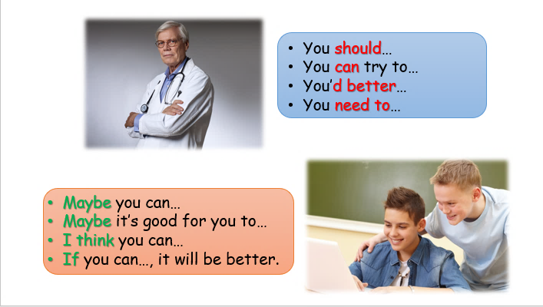
图1 Step 1教学活动展示
Step 2: Work in groups to give advice about Ss’ common health problems in appropriate ways.
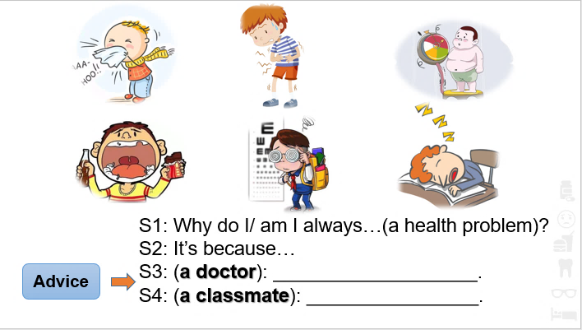
图2 Step 2教学活动展示
[设计说明]
本活动的目的是让学生就他们经常遇到的健康问题来操练如何分析原因、给出建议。医生与患者的语境较为严肃，让学生扮演医生，与学生的生活经历有较大的差距，因此教师为学生创设了更贴近学生生活的语境——同学之间就健康问题提出建议，让学生思考医生提建议和同学提建议的不同语气（图1）。随后，教师给出一系列在学生中真实存在的健康问题，让学生根据不同的语境选择合适的方式提建议（图2）。
[教学策略]
教师应立足于功能对话的本质，积极创设语境开展教学。这就要求教师在教授语言材料时，要结合学生的认知水平情况、交际意图、不同的交际对象选择适合学生的语境，以学生现有的生活经验为媒介，帮助学生学会在不同语境下使用不同的语言知识进行交际，提高学生的情境使用能力。
2. 创设符合学生兴趣的语境
从学生兴趣入手，鼓励学生用英语表达自己感兴趣的话题，从已有的知识体系着眼，用熟悉的语言去丰富对话的内容，构筑对话的层次，使交际进程得以维系，把单轮次、单一内容的对话变成多轮次、有逻辑意义的对话。
以《英语（牛津上海版）》七年级第一学期Unit 6 Different places第三课时Say and act: Life in different places 为例，教师设计了以下活动:
Step 1: Have students interview one student who has the moving experience.
Step 2: Have the students make a report on the changes.
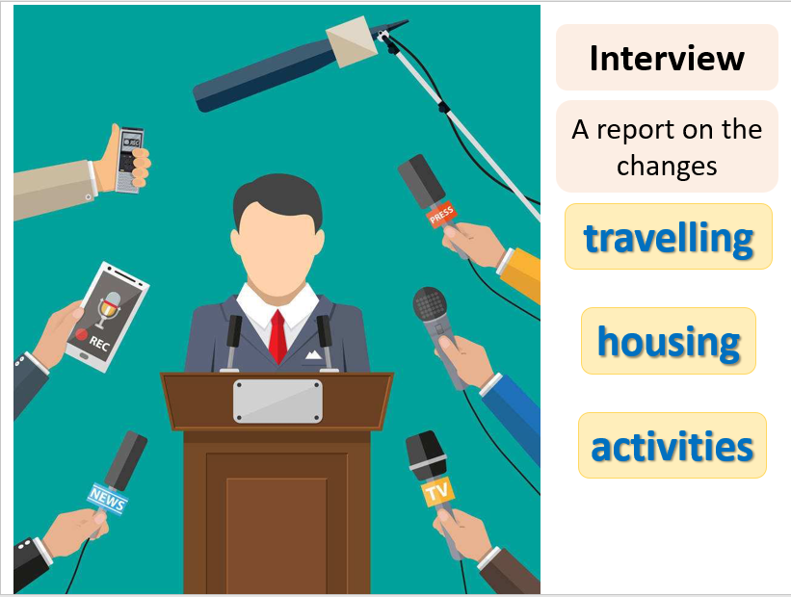
图3 Say and act教学活动展示
[设计说明]
这部分活动的目的是让学生运用之前课堂上已操练的关于“changes”这一话题的两种时态以及wh-疑问句，就身边一位同学真实的搬家经历进行采访，并根据自己的语言水平汇报采访内容。根据教师前期的了解，班级中大部分同学还未亲身经历过搬家，如果教师仅让学生就课本上的图片内容进行对话，学生难免感到枯燥单一、远离自己的实际生活。因此教师让班级中有过前后变化较大的搬家经历的一位同学做发言人，叙述自己搬家的实际情况。身边同学的故事总是更令学生感兴趣，也比课文内容更加贴近学生的真实生活。教师提供了变化的三个方面，让同学们根据自己的语言水平和兴趣程度，任选一个或几个方面对发言人进行提问采访（图3）。
[教学策略]
创设接近实际生活的语境要与学习者的个人经历相结合，提高学生的学习兴趣，从而促进语言知识的学习。此外，在对话教学中，教师可以根据学生相关词汇、语法等语言知识的实际水平，设置难易不同的语境，以供学生自由选择，使用合适的语言，在自己感兴趣的语境中进行交际。这不仅能提高学生的情境使用能力，还能让班级中程度不同的同学都能积极参与到对话活动中，感受到参与活动的成就感，激发学生的交际欲望，达到学以致用的目标。
四、结语
语言交际能力在跨文化交际中扮演着重要的角色，有利于提高学生语言能力、文化意识和思维品质，因此，培养初中生语言交际能力既是现实的需要，也是英语学科核心素养的要求。教师在进行对话教学的过程中，要深挖教材对话文本，依托教材培养学生的交际技能，帮助学生做到合理、清晰、礼貌地表达自己的观点。也要创设贴近学生真实生活的语境，借助课堂丰富学生的生活经历，让学生做到学以致用，学用结合，拉近课堂与社会的距离，让学生在鲜活的语境中感悟语言，提高语言交际能力。

参考文献：
[1] Sacks, H., Scheglof, E. A. & Jeferson, G. A Simplest Systematics for the Organization of Turn-taking in Conversation[ J] . Language, 1974(50): 696 -735.
[2]程圳.基于文本话轮的对话语篇教学策略[J]. 中小学外语教学（中学篇），2021(2): 26-31.
[3]刘虹. 话轮、非话轮和半话轮的区别[J]. 外语教学与研究，1992(3): 17-23.
[4]上海教育出版社.英语（牛津上海版）[T].上海: 上海教育出版社，2021.
[5]孙慧滢. 例谈初中英语对话文本中的交际技巧[J]. 中小学外语教学（中学篇），2017(6): 19-23.
[6]俞海英. 如何根据教材中的对话创设接近实际生活的各种语境，帮助学生初步形成语言交际能力？［M］//赵尚华. 初中英语教学关键问题指导. 北京：高等教育出版社，2015: 105-114.

